Генерация второй гармоники в тонких пленках перовскитов на основе иодида свинца
Егоренков М.В.¹, Попкова А.А.²
¹ студент бакалавриата, ² студентка магистратуры
Физический факультет, Московский государственный университет имени М.В. Ломоносова, Москва, Россия
E-mail: egorenkov@nanolab.phys.msu.ru
Перовскитные материалы – это металлоорганические вещества, кристаллическая структура которых аналогична кристаллической структуре минерала перовскита. Данные материалы известны на протяжении более полувека, однако особенно пристальное внимание эти материалы привлекают в последние десять лет, так как была показана перспективность их использования в солнечной энергетике [1]. Интерес к перовскитам обусловлен возможностью создавать высокоэффективные и простые в изготовлении солнечные ячейки [6] и фотодетекторы [2] с их помощью. Подобная возможность возникает в связи с такими электронными свойствами этих материалов, как низкая скорость рекомбинации носителей заряда [5] и высокий коэффициент поглощения в области солнечного спектра.
В настоящее время активно исследуются перовскиты на основе иодида свинца, в частности, метиламмоний иодид свинца. Значительным является тот факт, что при температуре 54 С данный перовскит испытывает фазовый переход первого рода между тетрагональной и кубической фазами [3]. Температура данного фазового перехода приходится на область работы солнечных ячеек, поэтому влияние фазового перехода на свойства материала и ячейки в целом может быть критичным. Таким образом, изучение кристаллической структуры перовскитов интересно как с фундаментальной, так и с прикладной точек зрения. Некоторые фундаментальные свойства кристаллической структуры перовскитов, например, центросимметричность, остаются неизвестными. Такие свойства не поддаются изучению привычными методами, такими, как рентгеновская дифракция и рамановское рассеяние. Однако исследования с использованием генерации второй гармоники могут дать ответы на данные вопросы.
Используемый в работе образец был изготовлен путем осаждения ацетата метиламмония по методике, описанной в работе [4]. Образец представляет из себя однородную пленку поликристаллического метиламмония иодида свинца толщиной 400 нм с крупными кристаллическими доменами, характерные размеры которых 500 нм [4]. В связи с тем, что исследуемое вещество разлагается под действием атмосферной влаги, пленка после изготовления была инкапсулирована в азотной атмосфере. Схема подобной ячейки приведена на рис. 1а. Эксперимент по генерации и измерению второй гармоники был проведен с использованием титан-сапфирового лазера с длительностью импульса 140 фс и частотой 80 МГц. Рабочая длина волны составила 830 нм для того, чтобы работать в минимуме поглощения. Средняя мощность варьировалась в диапазоне 0.3-30 мВт. Так как размер фокального пятна был равен 20 мкм, что много больше характерных размеров поликристаллита, можно было говорить об усреднении по большому числу поликристаллитов. Исследования температурных зависимостей генерации второй гармоники в области фазового перехода проводились при температуре 34-74 С.
В результате эксперимента были получены температурные зависимости, представленные на рис. 1б. Производился нагрев до температуры выше фазового перехода (красные точки) и последующее охлаждение (синие точки). На графике видно резкое уменьшение сигнала в области фазового перехода. При последующем охлаждении сигнал немного восстанавливается в области фазового перехода, но не достигает прежнего значения, что говорит о необратимой деградации образца. Уменьшение сигнала при температуре фазового перехода свидетельствует о том, что кристаллы перовскита при комнатной температуре находятся в нецентросимметричной кристаллической фазе.
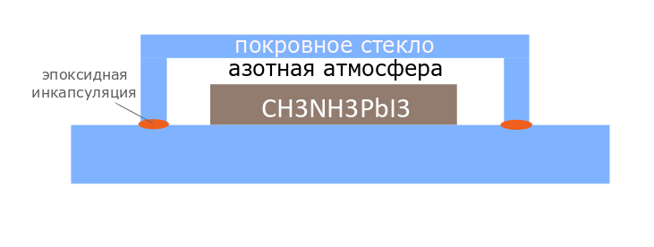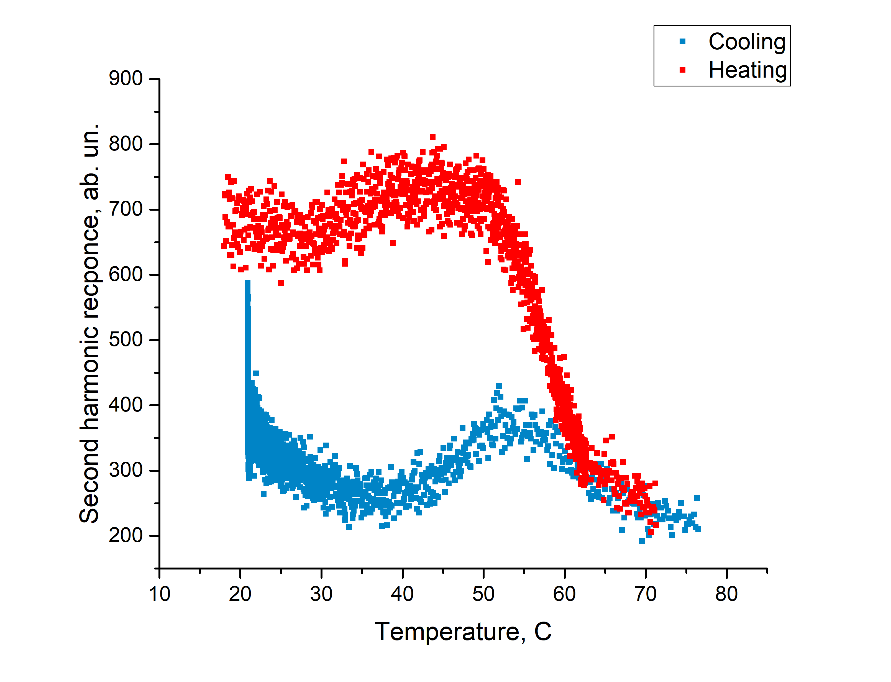
(а)
(б)
Рисунок 1.
- Схема капсулы с образцом
- Температурные зависимости генерации второй гармоники, полученные при длине волны 830 нм и мощности 13 мВт. Красные точки отражают процесс нагрева, синие – охлаждения.
Литература
[1] Kojima, A., K. Teshima, Y. Shirai, T. Miyasaka, Organometal Halide Perovskites as
Visible-Light Sensitizers for Photovoltaic Cells // J. Am. Chem. Soc., 2009. 131, 6050–6051.
[2] Lian, Z., Yan, Q., Lv, Q., Wang, Y., Liu, L., Zhang, L., Pan, S., Li, Q., Wang, L., Sun, J., High-Performance Planar-Type Photodetector on (100) Facet of MAPbI(3) Single Crystal // Scientific Reports, 2015. 5, 16563.
[3] Stoumpos, C.C., C.D. Malliakas, and M.G. Kanatzidis, Semiconducting Tin and Lead Iodide Perovskites with Organic Cations: Phase Transitions, High Mobilities, and Near-Infrared Photoluminescent Properties // Inorg. Chem., 2013. 52, 9019−9038.
[4] Venkatesan, S., M. Hasan, J. Kim, N.R. Rady, S. Sohal, E. Neier, Y. Yao, and A. Zakhidov, Tailoring nucleation and grain growth by changing the precursor phase ratio for efficient organic lead halide perovskite optoelectronic devices // J. Mater. Chem., 2017. 5,10114–10121.
[5] Wehrenfennig, C., G.E. Eperon, M.B. Johnston, H.J. Snaith, and L.M. Herz, High Charge
Carrier Mobilities and Lifetimes in Organolead Trihalide Perovskites // Advanced Materials,
2014. 26, 1584–1589.
[6] Zhou, H., Q. Chen, G. Li, S. Luo, T.-B. Song, H.-S. Duan, Z. Hong, J. You, Y. Liu, Y.
Yang, Interface engineering of highly efficient perovskite solar cells // Science, 2014. 345,
542-546.

